高二历史选修四第一、二单元测试
命题：李启区
一、选择题（本大题共30题，每小题2分，共60分。在每小题所列出的四个选项中，只有一项是最符合题目要求的）
1．在一次探究活动课上ABCD四位同学分别分析了秦王嬴政灭六国实现统一的根本原因，你认为那一个同学的表述最准确
A．商鞅变法比较彻底，使秦具备了完成统一的实力
B．秦王嬴政广泛搜罗人才，统一的战略得当
C．战国末期诸侯国数目的减少利于统一
D．广大人民渴望统一，秦王嬴政顺应了这一历史潮流
２．秦始皇征服百越后，增设了南方四郡，其中郡所在相当于今天广州地区的是
A.象郡 B.南海郡 C.桂林郡 D.闽中郡
3．班固在《汉书》中写到：“元元黎民，得免于战国”，这表明班固认识到秦统一的意义是
A.使人民可以有一个比较安定的环境从事生产 B.使人民脱离了弱小的诸侯国
C.建立了统一的多民族的中央集权的封建国家 D.为我国的长期统一奠定了基础
4．秦朝郡县制适应了加强中央集权的需要，最主要是在于
A．郡县官吏掌握地方军政大权 B．郡县是重要的地方行政机构
C．郡县官吏有很强的独立性 D．郡县官吏任免由皇帝控制且不能世袭
5．下列对文成公主入藏所起起的叙述正确的是
A．加强了唐对吐蕃的管辖 B．促进了吐蕃社会经济文化的发展
C．唐与吐蕃已经“和同为一家” D．松赞干布归附唐朝
6．唐朝时，我国与各国的友好往来出现了前所未有的盛况，其原因不包括
A.中国的对外交通比过去发达 B.中国的经济文化处于世界先进地位
C.唐朝的疆域比过去扩大 D.唐朝的一些皇帝推行较开明的政策
7.唐太宗对大臣们说，他勤于政事，不仅仅是体恤百姓，更想让大臣们长守富贵。由此可见，
唐太宗“励精图治”的本质是
A.稳定社会秩序 B.维护地主阶级长久的利益 C.缓和阶级矛盾 D.完善各项政策
8．唐太宗统治时期，在六部下设的鸿胪寺的职能是
A．接待各国使者B．专同外国人经商C．专门处理外来宗教问题D．专管中外文化的交流
9．北方民族尊唐太宗为“天可汗”的直接原因是
A.与吐蕃建立和亲关系 B.在西突厥故地设北庭都护府
C.妥善安置东突厥降众 D.册封回纥首领怀仁可汗
10.清朝“三藩之乱”主要反映了
A.汉族和满族之间的矛盾 B.汉族贵族与满族贵族之间的矛盾
C.地方割据势力与中央政府之间的矛盾 D.明朝遗臣与当朝君主之间的矛盾
11.下列战争的性质不同于其它三项的是
A.雅克萨之战 B.施琅收复台湾战争 C.乌兰布通战役 D.昭莫多战役
12.康熙帝在孔子故乡曲阜亲书“万世师表”悬于孔庙大成殿上，其作用不包括
A.缓和了阶级矛盾 B.缓和了汉、藏之间的民族矛盾
C.加快了满汉文化的发展步伐 D.巩固了清朝对中原地区的统治
13.下列关于《中俄尼布楚条约》的内容和影响表述正确的是
A.规定了外兴安岭以南，格尔必齐河、额尔古纳河以西属于中国
B.规定了外兴安岭以南，黑龙江和乌苏里江以东属于中国
C.中俄双方平等协商，提供了处理领土争端的范例
D.清政府运用法律手段维护了中国的领土主权
14.康熙帝捍卫统一多民族国家的重大措施有：①从郑氏家族收复台湾；②平定三藩之乱；
③平定漠西蒙古准噶尔部噶尔丹的叛乱；④组织雅克萨反击战；⑤册封班禅等活佛
A.①②③④ B.①②③⑤ C.①②③ D.①②③④⑤
15．晚年的康熙帝对自己一生的评价是“鞠躬尽瘁，死而后已”。在我们看来这一评价的主要立足点是
A.一生兢兢业业为大清贡献颇多 B.他运筹帷幄平定三藩叛乱和噶尔丹叛乱
C.他缔造了巩固和空前统一的多民族国家 D.他开创了“康乾盛世”的局面
16．以下孔子的思想中突出体现了不符合历史发展趋势的是
A.为政以德 B.和而不同 C.苛政猛于虎 D.克己复礼
17．孔子思想中主张以爱人之心调节与和谐社会人际关系的是
①仁者爱人 ②贵贱有序 ③己所不欲，勿施于人 ④有教无类
A.①②③④ B.①③ C. ②③④ D. ①②④
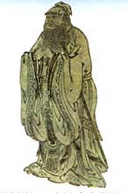
18．右图所人物说法正确的有：①生活在六朝时期，鲁国人 ②其思想的核心是“仁” ③晚年对《诗》、《礼》、《书》、《易》、《论语》、《春秋》进行了整理，是为“六经”，后被奉为儒家的经典 ④他创办私学，打破了“学在官府”的局面
A．①③ B．②③ C．②④ D．①④
19．孔子“仁”的思想在先秦时期的进步意义主要是
A．满足新兴地主阶级的政治需要 B．抑制统治者的暴政
C．成为各国变法的理论依据 D．奠定“非攻”主张的思想基础
20．某人画了一副《孔子编书图》，图中内容有历史错误的是
①房间里面堆放着竹木简 ②墙上挂着一柄青铜剑 ③桌子摊着宣纸 ④墙上用草书写着“仁者，爱人”
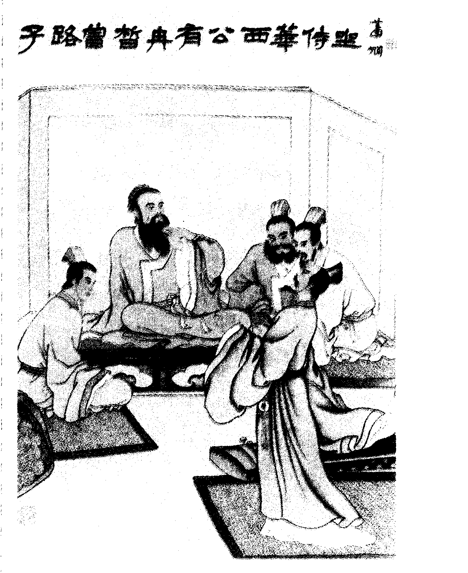
A．①②③ B．③④ C．②③④ D．①②
21．孔子被图中子路等人所侍奉的“圣”，后被尊为“先师”、“圣人”，主要依据是
A．孔子的思想在春秋时被统治者器重
B．受到历代帝王祭祀礼拜
C．孔子的思想成为中国传统文化的主流，影响深远
D．孔子是儒家学说的创始人
22．下列关于孔子“仁”、“礼”、“中庸”关系的表述不恰当的是：
A．仁是处理人际关系的最高准则，礼是立国立身的基础
B．仁礼结合，礼体现仁的精神，仁有礼的约束
C．被韩非子所集大成并为秦始皇实践
D．中庸是协调仁礼关系的恰当方法
23．孔子周游列国宣扬自己的主张，结果不断碰壁，主要原因是
A. “仁”的主张太柔弱，不适应当时的战争需要
B. 维护周礼的政治理想不符合新兴地主阶级的需要
C. 当时社会紧张，没有处理好与各国国君的关系
D. 兴办私学触犯了奴隶主贵族的利益
24．在2005年9月28日，是孔子诞辰2556年纪念日，世界各地举行了"2005全球联合祭孔"活动。孔子传承中国古代传统文化的主要贡献是
A．兴办私学 B．整理《论语》
C．整编 “六经” D．提倡仁礼
25．“没有一个人是永生的。希腊人是人。所以，没有一个希腊人使永生的。”这三句话，反映了亚里士多德的那一学说
A.政治学说 B.教育学说 C.伦理学说 D.逻辑学
26．关于亚里士多德“中庸之道”的论述正确的是
①任何事物都有过度、不及、中间三种状态 ②过度与不及产生失误
③中间能获得成功和赞赏 ④中庸之道是一种明智的态度和方法
A.①②③ B. ①②④ C. ②③④ D. ①②③④
27.下列著作属于亚里士多德的哲学思想是
A．认识来源于客观世界 B．世界的存在与人的感觉无关
C．是唯物主义思想家 D．是唯心主义思想家
28．亚里士多德曾说过：“勇敢是怯懦和卤莽的中道，一个人过度好胜就变成了鲁莽，过度恐惧而畏缩不前就变成了怯懦。”请你判断有类似思想的中国古代思想家应当是：
A．老子 B．孔子 C．墨子 D．庄子
29．关于亚里士多德及其观点的说法，不正确的是
A．在他看来真理高于一切 B．哲学上最大贡献在于创造了历史唯物论
C．成为“百科全书”式人物 D．先大量收集材料再经分析推理后得出结论
30．孔子提出的“中庸”思想和亚里士多德主张的“中庸之道”的共同之处有①都看作是至高的美德②都主张适度，不走极端③都反对将“过”和“不及”简单的调和或折中④其标准都是“正确的理性”
A．①②③ B．②③④ C．①②④ D．①③④

高二历史选修四第一、二单元测试
一、选择题：在每小题列出的四个选项中，只有一项是符合题目要求的。共30 小题，每小题2分，共60分。
题号 | 1 | 2 | 3 | 4 | 5 | 6 | 7 | 8 | 9 | 10 | 11 | 12 | 13 | 14 | 15
答案
题号 | 16 | 17 | 18 | 19 | 20 | 21 | 22 | 23 | 24 | 25 | 26 | 27 | 28 | 29 | 30
答案

二、非选择题
31．阅读下列材料（14分）
（贞观四年，就如何处理东突厥的政策问题，唐太宗与君臣进行了一番争论）朝士多言：“北狄自古为中国患，今幸而破亡，宜悉徙之河南兖、豫之间，分其种落，散居州县，教之耕织，可以化胡奴为农民，永空塞北之地。”礼部侍郎李百药以为“突厥虽云一国，然其种类区分各有酋帅，今宜因其离散，各即本部署为君长，不相存属。过分则弱而宜制，势敌则难相吞灭，各自保全，必不能抗衡中国。仍请于定襄都护府为其节度使。此安边之策也。”温彦博以为“徙之于河南兖、豫之间，则乘违物性，非所以存养之也。请准汉武故事，直降匈奴与塞下，全其部落，顺其土俗，使为中国幸蔽，策之善者也。”…… 彦博曰“王者之于万物，天翻地载，靡有所遗，今突厥穷来归我，奈何弃之而沉不受乎！孔子曰有教无类。欲救其死亡，授以生业，教之礼仪，数年以后悉为吾民，选其酋长，使入宿卫，畏威怀德，何后患之有？”上卒用彦博策，处突厥降众。上戒之曰：“……今令尔为都督，尔宜善守中国法，勿相侵扰，非欲中国久安，亦使尔宗族永全也。”
——《资治通鉴》
请回答：
⑴根据材料，分别归纳提炼材料中的三种“民族政策” 观点。（6分）

⑵唐太宗处理东突厥问题采取了什么办法？有何历史作用？（4分）

⑶你如何评价唐太宗的民族政策（4分）

32．1988年，“面向21世纪”第一届诺贝尔奖获得者国际大会在法国巴黎召开，发表宣言：“如果人类要在21世纪生存下去，必须回到2500年前去汲取孔子的智慧。”
阅读下列材料，结合所学知识，回答问题：(14分)
材料一 “克己复礼为仁。……非礼勿视，非礼勿听，非礼勿动。”“天下有道，则礼乐征伐自天子出；天下无道，则礼乐征伐自诸侯出。” “为政以德，譬如北辰，居其所而众星拱之。……子为政，焉用杀？子欲善而民善矣。”
--------《论语》
材料二 孔子在两晋时被奉为“先师”；南北朝时被称为“文圣尼父”；唐玄宗则将其追谥为“文宣王”；宋真宗封孔子为“至圣文宣王”；元成宗封孔子为“大成至圣文宣王”；清代孔子被称为“大成至圣文宣王先师”。
材料三 “不知自己过失是病痛”；“求知识是人类的本性”；“吾爱吾师，但更爱真理”；“谦谨是无耻与羞怯之间的中庸”。
---------亚里斯多德
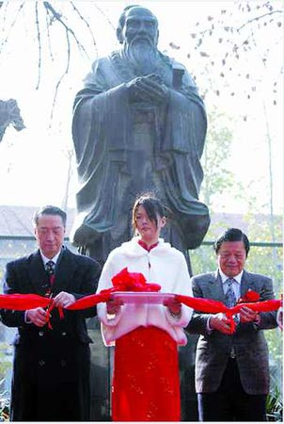
材料四 苏格拉底（公元前470-399年）与孔子（公元前551-479年），分别是西方和东方历史上最早以私人身份从事讲学的教育家、思想家，两人都被誉为“人类的导师”。孔子还曾被称为“圣人”。

全球第一所孔子学院21日在韩国汉城正式揭牌
请回答：
(1)根据材料一指出孔子的主要政治观点是什么？(4分)

(2)结合材料二和所学知识问答，历代封建统治者为什么都尊崇孔子，并不断抬高孔子的地位？(2分)

(3)根据材料三指出亚里斯多德的人格品质。他在伦理学方面与孔子有何相似的观点?(5分)

(4)根据材料一说明孔子的世界地位怎样？（3分）

33．阅读下列材料：（12分）
亚里士多德在《尼各马科伦理学》中讨论普遍的“善”时说：“最好先讨论普遍的善，看看争论到底在哪里。尽管这种讨论有点使人为难，因为‘理念’的学说是我们尊敬的人提出来的。不过作为一个哲学家，较好的选择应该是维护真理而牺牲个人的友情，二者都是我们所珍爱的，但人的责任却要我们更尊重真理。”这段话，在中世纪拉丁文的亚里士多德传记中，被浓缩为“柏拉图是朋友，更大的朋友却是真理”。中国学者据此译作“吾爱吾师，但更爱真理”，成为众所周知的名言。
请回答：
（1）亚里士多德对柏拉图的思想既有继承又有突破。他对柏拉图的理论突破最大的是哪一方面？为什么说亚里士多德“接近了唯物主义”？

（2）为什么称亚里士多德为“博学家”？他在学术方面的最大成就是什么？

（3）亚里士多德“中庸之道”的主要内容是什么？

